מבוא למחשוב ענן - סמסטר חורף התשפ"ו
תרגיל בית 2 - עבודה בצוותי העבודה
קישור למחברת ההגשה: https://colab.research.google.com/drive/1RqA8VwByoc9zUFUY_p1UuaI3wLV4lpvN?usp=sharing
קישור לתיקיית גיט: https://github.com/GyanLevy/Cloud_Computing_Project_Shark_Team/tree/main
ניתן כמובן להירשם למערכת כמשתמש חדש ולהתחיל מ"דף חלק". עם זאת, כדי להתרשם מיכולות המערכת בתרחיש DEMO מלא, אנו ממליצים להתחבר עם פרטי המשתמש המצורפים מטה. חשבון זה כבר מכיל צמחים פעילים והיסטוריית נתונים, מה שמאפשר לראות מיידית כיצד הפיצ'רים כמו גרפים, סטטיסטיקות והמלצות .AI
פרטי התחברות:
- שם משתמש: GYAN
- סיסמה: q1w2e3
חלק ראשון
מהנדס המערכת למטלה זאת: גיאן לוי.
כמהנדס המערכת, ביצעתי את חלוקת העבודה בצוות על בסיס התמחויות טכניות (Backend, Frontend, Data, System) כדי להבטיח כיסוי מלא של דרישות הפרויקט במקביל. תהליך העבודה התאפיין בממשקים הדוקים בין חברי הצוות: פיתוח ה-UI (אוריאן) הסתמך על מבנה הנתונים ב-Firebase (שאהד) ועל הלוגיקה העסקית ומנגנוני ה-AI (כרמל). תפקידי היה לסנכרן בין הגורמים השונים, להגדיר את דרישות התשתית ולבצע אינטגרציה (Integration) מלאה של כלל הרכיבים לכדי מערכת אחת עובדת. כלל המשימות שהוגדרו לאיטרציה זו בוצעו במלואן, תוך עמידה ביעדי הפונקציונליות וחוויית המשתמש שהוגדרו מראש.

 | איטרציה 2
משימות שהושלמו | משימות שהוקצו | שם חבר הצוות ותפקיד בתרגיל זה
- הוקמה תשית הפרויקט.  - בוצע חיבור בין הUI לLogic ולDB.  - המערכת רצה באופן מלא ומאוחד. | - הגדרת דרישות מערכת ותשתיות.  - אינטגרציה של כלל רכיבי הקוד.  - וידוא ריצה תקינה של המערכת כולה.(Deploy) | גיאן לוי  (מהנדס מערכת)
- מנגנון ה RAGוהאינדקס פעילים.  - פותחו הכלים החיצוניים (API) והמשחקיות.  - יושם הלוגיקה לפיצ'ר חופשה. | - מימוש פיצ'ר "נסיעה לחו"ל".  - בניית אינדקס ומנגנון .RAG  - יצירת משחקיות ושימוש בAPI-S חיצוניים. | כרמל פרץ  (פיתוח Backend וAI)
- הDB הוקם ומחובר למערכת.  - בוצע ניתוח של נתוני המשובים.  - הופק ציון SUS להערכת שמישות. | - הקמה וניהול מסד הנתונים .(Firebase)  - ניתוח משובים מחברי הקורס.  - חישוב ומתן ציון SUS למערכת. | שהד אבו סיאח  (אחראית Data ו-DB)
- נבנו כל מסכי המערכת (בית, סנסורים, דשבורד).  - הוטמע עיצוב ויזואלי התואם את האפיון.  - הושלם ממשק המשתמש המלא. | - אפיון ותכנון חוויית המשתמש.  - עיצוב ובניית המסכים (Frontend).  - יצירת זרימה (Flow) נוחה למשתמש. | אוריאן אלפסי  (אחראית UI/UX)

בניית אינדקס
משימות:
- רשמו בצורה מפורשת את רשימת ה stop words שבחרתם, ונמקו מדוע בחרתם במילים אלו.

להלן רשימת המילים שהוגדרו כמילות עצירה במערכת ומוסרות בעת עיבוד הטקסט:

a, an, the, and, or, in, on, at, of, for, to, is, are, as, by, with, from, this, that, it, be, was, were, which, how, what, where, when, who, can, will, not, but, has, have, had, do, does, did.

את המילים הללו בחרנו לסנן מהאינדקס ומהשאילתות מהסיבות הבאות:
- שכיחות גבוהה וערך סמנטי נמוך: מילים אלו (מילות קישור, מילות יחס, כינויי גוף ופעלים פשוטים) מופיעות כמעט בכל משפט בשפה האנגלית. בשל שכיחותן הגבוהה, הן אינן תורמות להבנת הנושא הייחודי של הטקסט ואינן מסייעות בהבחנה בין מסמכים שונים .
- שיפור דיוק האחזור: המטרה היא למקד את מנוע החיפוש/המודל במילות המפתח המהותיות (כגון שמות עצם ופעלים ספציפיים לתוכן). השארת מילים כמו "is" או "the" עלולה ליצור "רעש" ולגרום להחזרת תוצאות שאינן רלוונטיות רק כי הן מכילות את מילות הקישור הללו.
- כיסוי קטגוריות דקדוקיות נפוצות: הרשימה שנבחרה מכסה את הקבוצות העיקריות שאינן נושאות תוכן ייחודי:
  - Articles: (a, an, the)
  - Prepositions: (in, on, at, of...)
  - Auxiliary Verbs: (is, are, was, has, do...)
  - Question Words & Pronouns: (who, which, this, it...)

- ציינו האם השתמשתם ב stem/lemmatization לצורך בניית האינדקס.

בפרויקט זה נעשה שימוש בStemming.
לצורך בניית האינדקס, השתמשנו באלגוריתם Porter Stemmer מתוך הספרייה ntlk. תהליך הStemming מתבצע בתוך הפונקציה _normalize אשר מקבלת את רשימת הטוקנים מסירה מילות עצירה ועבור כל מילה שנשארת מפעילה את הפעולה stemmer.stem(t).
המטרה בשימוש ב Stemming היא לאחד הטיות שונות של אותה מילה
למשל ("plants" ,"planting", "planted") לכדי שורש משותף אחד "plant" ובכך לשפר את יכולת האחזור (Recall) של מנוע החיפוש הפנימי שבנינו, כך שחיפוש מילה יחזיר גם מסמכים המכילים הטיות שלה.

חלק שני: בניית מסכים להצגה בכיתה
1. התייחסו ל -8 כללי הזהב של שניידרמן (הוצגו בתרגול). כיצד המערכת שלכם מבטאת אותם? (5 נקודות)
1. חתירה לעקביות:
התפריט עליון קבוע ומופיע בכל המסכים ובאותו מבנה.
הכפתורים שיש להם תפקיד דומה (ניווט/ביצוע פעולה) מעוצבים באותו סגנון. בנוסף מבנה המסכים הוא אחיד, לכל מסך יש כותרת ותוכן מרכזי.
2. קיצור דרך למשתמשים מנוסים:
התפריט העליון מבצע ניווט ישיר למסכים מרכזיים ללא צורך במעבר שלבים.
בנוסף יש כפתורי quick actions במסך הבית שמאפשרים גישה מהירה.
3. משוב ברור למשתמש:
קיימות הודעות הצלחה/שגיאה לאחר הוספת/מחיקת צמח או ניסיון פעולה ללא התחברות למערכת. בנוסף ישנן הודעות שמתארות את המצב במערכת או שנותנות מידע למשתמש למשל "No plants yet".
4. דיאלוגים עם סיום ברור:
כל תהליך במערכת מסתיים בנקודת סגירה ברורה, למשל בתהליך העלאת תמונה, יש הודעת הצלחה או שגיאה בסוף. כלומר המשתמש לא נשאר במצב של חוסר ודאות.
5. טיפול בשגיאות:
לדוגמא, כאשר משתמש לא מחובר לא איפשרנו גישה לנתונים. בנוסף יש הודעות למשתמש כאשר יש שדות קלט חסרים.
6. היפוך פעולות:
מחיקת צמח לא יכולה להתבצע בטעות כי זו פעולה יזומה וברורה. עם זאת, ניתן להעלות צמח חדש במקרה של מחיקה בתהליך פשוט מאוד.
7. תחושת שליטה של המשתמש:
המערכת מגיבה לפעולות המשתמש ולא להפך. אין פעולות שמתבצעות ללא בקשת המשתמש.
8. הפחתת עומס זיכרון:
אין דרישה להקליד id של צמח על מנת לגשת לנתונים/ למחוק. הגישה היא באמצעות תפריט שבו יש את שמות כל הצמחים ולכן אין צורך לזכור id.
כל האפשרויות של המשתמש גלויות לו ואין ניווט מורכב שמוביל לפעולות לכן אין צורך לזכור מידע בין מסכים.
2. יש להגיש את הטבלה הבאה , תוך התייחסות למשובים שקיבלתם
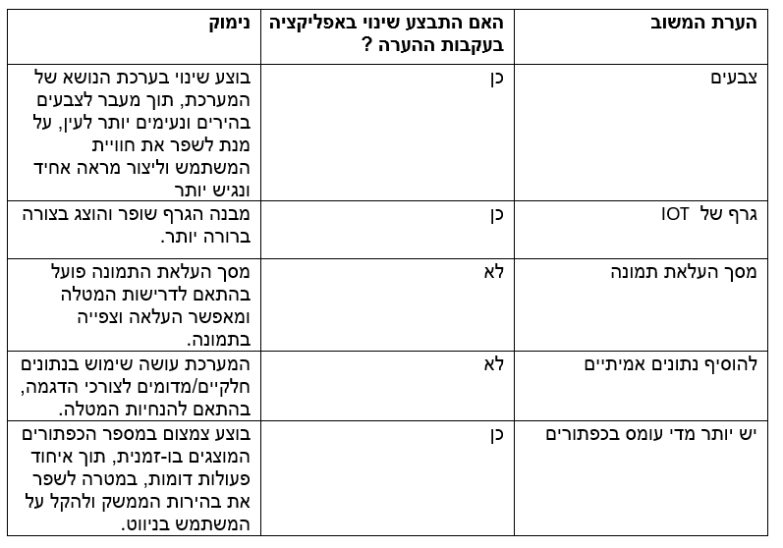

3. יש לרשום את ציון ה SUS של המערכת שלכם.מה מעיד הציון?

צין הsus של המערכת שקיבלנו הינו 74.6622 .
הציון שקיבלנו הינו ציון גבוה מהממוצע , המערכת נתפסת בעיני המשתמשים כ-שמישה, ברורה ונוחה יחסית לשימוש , אין כשלים חמורים בשמישות שמונעים שימוש יעיל במערכת.

4. הגדירו 3 מדדים להצלחת המערכת (הרצאה 3).
1. חוויית משתמש (User Experience)
המידה שבה משתמשים מצליחים לבצע בהצלחה את המשימות של המערכת.
המערכת מיועדת לכל סוג של מגדלים ולכן חוויה פשוטה ואינטואיטיבית היא קריטית.
אינדיקציה להצלחה: אחוז גבוה של משתמשים (לפחות 80%) שמצליחים לבצע פעולות במערכת.
2. ביצועים (Performance)
משך הזמן שעובר מרגע ביצוע הפעולה ע"י המשתמש ועד לקבלת תגובת המערכת.
אינדיקציה להצלחה: רשימות הצמחים, תוצאות החיפוש ותהליכי העלאה נטענים בזמן קצר וללא השהיות מורגשות.
3. זמינות ואמינות (Availability & reliability)
האחוז מהזמן שבו המערכת זמינה ופועלת בצורה תקינה. מערכת My Garden Care נשענת על שירותי ענן ומשתמשים מצפים לגישה רציפה ולנתוני הצמחים והחיישנים שלהם בכל עת.
אינדיקציה להצלחה: המערכת זמינה ונגישה והמשתמשים יכולים להכנס לחשבון שלהם ולשלוף נתונים ללא תקלות.

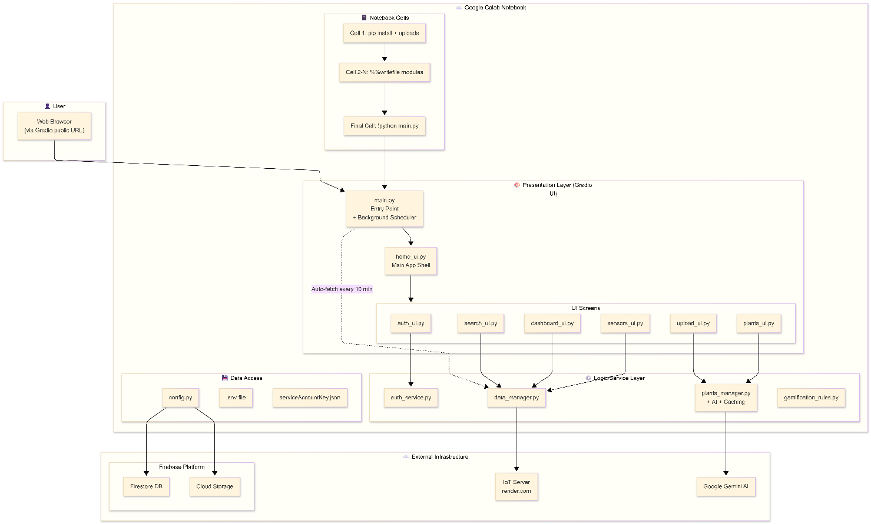
5. הציגו דיאגרמת ארכיטקטורה של המערכת שלכם.

מבנה הקוד מבוסס על ארכיטקטורת שכבות (Layered Architecture Pattern). כלומר מדובר במערכת שרצה כתהליך אחד אך הקוד עצמו מחולק בצורה ברורה לשכבות ומודולים בעלי אחריות מוגדרת בהתאם לעקרונות של layered pattern, כלומר יש הפרדה ברורה בין שכבת ההצגה, הלוגיקה, הגישה לנתונים ושירותי הענן.
שכבת ההצגה: שכבה שאחראית לUI ומעבירה בקשות לשכבת הלוגיקה.
חלקי קוד רלוונטיים: main.py, home_ui.py, plants_ui.py, upload_ui.py, search_ui.py, sensors_ui.py, dashboard_ui.py, auth_ui.py
שכבת הלוגיקה: מימוש הלוגיקה העסקית ועיבוד הנתונים. שכבה זו מתווכת בין ה UI לשכבת הנתונים.
חלקי קוד רלוונטיים: plants_manager.py, auth_service.py, data_manager.py, gamification_rules.py
שכבת הגישה לנתונים: ניהול חיבור למקורות נתונים
חלקי קוד רלוונטיים: config.py
תשתיות ושירותים: אחסון נתונים ושירותים חיצוניים בענן
שירותים: Firebase Firestore, IoT server API, Firestore cloud storage

חלק שלישי : פיצ'ר לבחירתכם
שם הפיצ'ר: מצב חופשה וחיזוי הישרדות צמחים
הוספנו למערכת פיצ'ר ניתוח וחיזוי שנועד לסייע למשתמשים בעת תכנון חופשה על ידי חישוב תחזית הישרדות לכל צמח.
החיזוי מתבסס על נתוני לחות קרקע בזמן אמת, הטמפרטורה הנוכחית וקצב אידוי ספציפי המותאם בוטנית לסוג הצמח (למשל, קצב האידוי של קקטוס שונה משל בזיליקום).
בעזרת שימוש בAI מתבצעת סימולציה של רמת הלחות העתידית אל מול סף ההישרדות המינימלי והמערכת מספקת המלצה אופרטיבית חכמה, היא יודעת להכריע האם מספיק בהשקיה ידנית מוגברת לפני היציאה או שהצמח לא ישרוד ללא התערבות חיצונית ויש חובה לתזמן עבורו מערכת השקיה אוטומטית.
מימוש בקוד: הפיצ'ר ממומש בשני רכיבים מרכזיים במערכת:
פונקציית generate_vacation_report בקובץ data_manager.py
בשלב הראשון, הפונקציה שולפת את דגימות החיישנים האחרונות (לחות באדמה וטמפרטורה) כדי לבסס את החיזוי על מצב הצמח העדכני ביותר.
לאחר מכן היא מנסה להשיג ניתוח חכם באמצעות קריאה לAI אך כוללת מנגנון גיבוי. במידה ושירות הAI אינו זמין, הפונקציה משתמשת באותן דגימות אחרונות כדי לבצע חישוב מתמטי ולהפיק המלצות ובכך מבטיחה שהמשתמש יקבל מענה בכל מצב.
פונקציית get_vacation_advice_ai בקובץ plants_manager.py
פונקציה זו אחראית על האינטראקציה מול הAI, היא מקבלת את נתוני הצמח ואת משך החופשה, ובונה עבורם Prompt מפורט הכולל את ההקשר הבוטני הספציפי. הפונקציה שולחת את הבקשה לענן ומחזירה את התשובה שתוצג למשתמש.

אופן ההצגה למנהל/משתמש: במסך הראשי (Home) המשתמש רואה אזור ייעודי בשם "Planning a vacation?" המשתמש מזין את מספר הימים שהוא מתכנן להיעדר ולוחץ על כפתור בדיקה.
המערכת מפיקה טבלה המציגה לכל צמח את סטטוס החיזוי שלו ואת רמת הלחות הצפויה בחזרה.
בנוסף, המערכת מספקת המלצה לפעולה למשל "Water heavily now" כדי להבטיח שהצמחים ישרדו את החופשה.

